L’ostéopathie, une aide à la préparation de l’accouchement

L’ostéopathie est une méthode efficace pour préparer sereinement la femme enceinte à l’accouchement.

L’accouchement, tout comme la grossesse peut être source d’angoisse tant sur le plan physique qu’émotionnel. C’est l’aboutissement de la grossesse et naturellement, ce grand événement se prépare : choix de la maternité, accueil du bébé, etc… La bonne préparation physique et psychologique à un accouchement permet de le vivre plus sereinement. L’ostéopathie est une méthode pour mieux préparer les changements physiques de la grossesse et l’accouchement lui-même. On fait le point !

Ostéopathie et accouchement : une combinaison gagnante ?
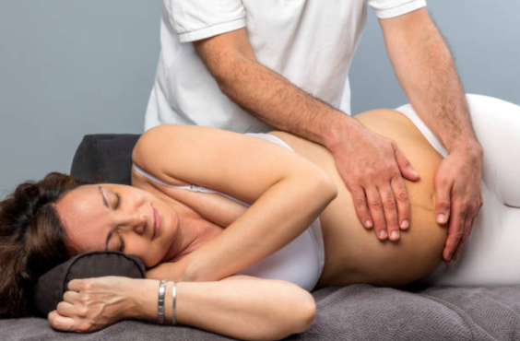
Le corps de la femme enceinte est soumis à rude épreuve pendant la grossesse. Aussi, de plus en plus de femmes ont recours à un ostéopathe surtout au cours du troisième trimestre. Notamment pour réduire leur tension nerveuse, les nausées, des douleurs lombaires, des jambes lourdes et autres maux de la grossesse…
En effet, il faut rappeler que le principe de l’ostéopathie est de traiter l’ensemble du corps. Par des manipulations douces, le praticien remet en mouvement squelette, muscles et organes. Pour la femme enceinte proche de l’accouchement, l’ostéopathe s’attachera à manipuler avec douceur les différentes parties osseuses de son bassin. Ainsi, il pourra améliorer la mobilité du bassin pour le jour J.
De cette manière, la femme enceinte apprend ainsi à mieux se positionner et à se tenir dans le quotidien avant l’accouchement: s’asseoir, descendre un escalier, porter son bébé, se retourner dans le lit. Elle gagne en mobilité et agilité. Le travail de préparation à l’accouchement avec l’ostéopathe vient compléter celui fait de manière plus classique par la sage-femme.

L’ostéopathie pour un accouchement naturel
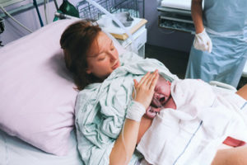
De plus en plus de femmes envisagent de faire appel à un ostéopathe pour faciliter leur accouchement. L’ostéopathie permet dans de nombreux cas de faciliter un accouchement naturel.
Par exemple pour rectifier la position de bébé, il existe des techniques « naturelles » qui l’incitent à basculer tête en bas. Avec l’ostéopathie, lorsque l’utérus est tendu et rigide, le bébé peut avoir de la difficulté à bouger dans cet espace restreint. En travaillant au niveau du bassin, par des pressions légères, l’ostéopathe le « détend », rendant l’environnement du bébé plus souple et plus relâché pour lui permettre de se retourner.

L’ostéopathie pour éviter une césarienne
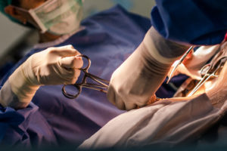
C’est par exemple le cas lorsque le bébé ne descend pas correctement au cours du travail. La césarienne, autrefois inévitable, peut être évitée grâce à l’intervention de l’ostéopathe qui va faciliter la poursuite de la dilatation et/ou la descente de l’enfant dans le bassin. Bien entendu, cette intervention s’effectue en accord avec l’obstétricien et la sage-femme.
En intégrant les repères corporels, la future maman a plus confiance en elle et est moins angoissée par l’accouchement.

L’ostéopathie : dans quel cas elle est recommandée ou contre-indiquée pour un accouchement?

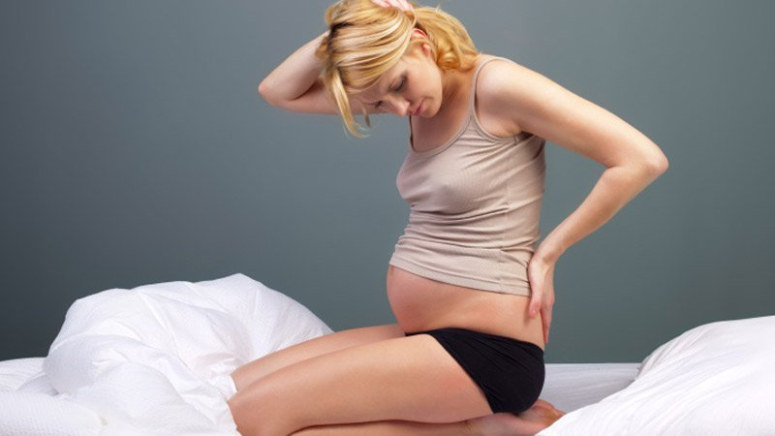
L’ostéopathie est fortement recommandée lorsque la femme enceinte a connu différents traumatismes physiques. Notamment les séquelles de traumatisme du bassin qui sont susceptibles de perturber le bon déroulement de la mécanique de l’accouchement. Il en est de même pour les séquelles suivantes :
– une vieille blessure au coccyx
– des blessures dues à un accident de voiture
– une cicatrice d’épisiotomie ou de césarienne
– une ancienne péridurale douloureuse

Dans de rares cas de figure, votre médecin peut vous déconseiller d’avoir recours à l’ostéopathie . Cela arrive surtout lorsqu’il existe des risques d’accouchement prématuré. Par mesure de précaution, il est donc recommandé de prendre un avis médical avant de consulter un ostéopathe spécialisé dans la prise en charge des femmes enceintes et des nouveau-nés.

L’ostéopathie pendant l’accouchement, comment ça marche ?
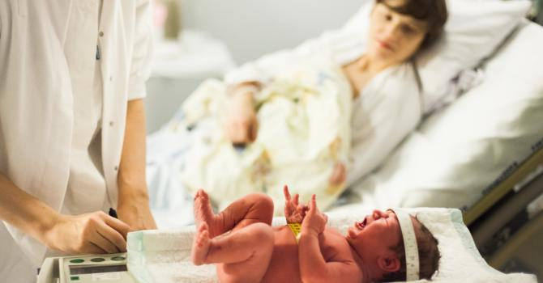
Avec certains praticiens gynécologues, l’ostéopathe peut apporter son aide technique au cours de l’accouchement, mais ce n’est pas une situation généralisée car elle dépende de la politique de pluridisciplinarité de l’établissement..
Pourtant, l’ostéopathe est de plus en présent dans les salles d’accouchement pour son apport bénéfique. Il est rappelé que son intervention n’est possible que si le fœtus va parfaitement bien et qu’il n’y a pas d’urgence.

Durant son intervention, l’ostéopathe utilisera à la fois ses techniques habituelles et celles spécifiques à l’accouchement. Par exemple, l’évaluation des diaphragmes, et notamment celle du diaphragme thoracique, donnera à l’ostéopathe une bonne idée du fonctionnement de la femme enceinte.
Le traitement ostéopathique a également un impact sur le confort du fœtus, et sur la physiologie du placenta. Les échanges avec la mère sont de meilleure qualité et l’accouchement a de meilleures chances de se faire par voie basse et à terme.
Pour naître par « voie basse naturelle », le fœtus doit parcourir la filière pelvienne. Lors des consultations effectuées pendant la grossesse, l’ostéopathe vérifiera la mobilité des éléments composants ce passage : que ce soit le bassin osseux (sacrum, os iliaques, coccyx) les hanches, la colonne lombaire, mais aussi les éléments qui tapissent ce bassin (muscles, aponévroses, ligaments), et l’utérus avec son ou ses occupants.

L’ostéopathie : quel est son apport après un accouchement ?
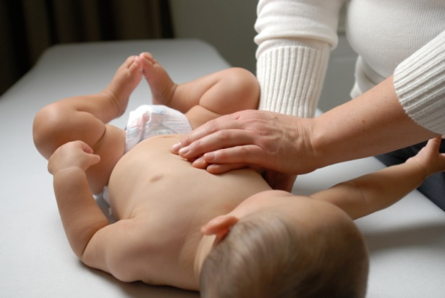
L’ostéopathie est aussi bénéfique après l’accouchement. En effet, il peut intervenir dans la prise en charge du bébé et des éventuelles lésions à corriger. De même, il interviendra à la rééducation du périnée de la maman en rééquilibrant les structures qui ont pu être perturbées lors de l’accouchement.
Cependant, si la maman ne présente pas de douleurs particulières, en dehors de la sensibilité́ du périnée, il est conseillé́ d’attendre 6 semaines avant de consulter, car il faut laisser le temps à l’utérus de reprendre sa place et sa taille.
Que l’accouchement se fasse par voie basse ou par césarienne, le corps de la mère est mis à rude épreuve. Les organes suivants vont être très sollicités : écartement du bassin, mobilisation du sacrum et coccyx, diaphragme et étirement des fibres musculaires du périnée. Tout ceci pour permettre à un meilleur passage du bébé.
Pour celles qui ont subi une césarienne, il faudra prendre en compte qu’il n’y ait aucune adhérence après cicatrisation.

En conclusion, l’ostéopathe permettra de retrouver une bonne mobilité du corps. Il aidera aussi la mère à passer éventuellement la difficile période du « baby-blues ».

